МИНИСТЕРСТВО ОБРАЗОВАНИЯ И НАУКИ РОССИЙСКОЙ ФЕДЕРАЦИИ  
ФЕДЕРАЛЬНОЕ ГОСУДАРСТВЕННОЕ АВТОНОМНОЕ ОБРАЗОВАТЕЛЬНОЕ УЧЕРЕЖДЕНИЕ ВЫСШЕГО ОБРАЗОВАНИЯ

«Санкт-Петербургский национальный исследовательский университет  
информационных технологий, механики и оптики»

Факультет информационных технологий и программирования

Кафедра информационных систем

Лабораторная работа№ 4

**Сравнение GitLab, GitHub и BitBucket.**

Выполнил студент группы №M3306:  
Жаворонков Сергей Вадимович

Проверил:  
Липкин Евгений Олегович

САНКТ –ПЕТЕРБУРГ  
2018

Цель работы

Изучить функционал данных систем управления репозиториями.

**GitHub**

Имеется несколько вариантов подписки: Free, Developer для личного пользования и дополнительные подписки Team, Business Cloud и Enterprise. Бесплатная версия позволяет создавать неограниченное количество публичных репозиториев. В версии Developer (7$ в месяц) разрешено создание приватных репозиториев и совместная работа любого количества людей. Team (9$ в месяц за пользователя) позволяет устанавливать разрешения на команды и пользователей, а оставшиеся две подписки предоставляют дополнительный функционал для корпоративных клиентов – техподдержка, дополнительный доступ и т.д. за 21 $ в месяц за пользователя (продаются наборами по 10 пользователей).

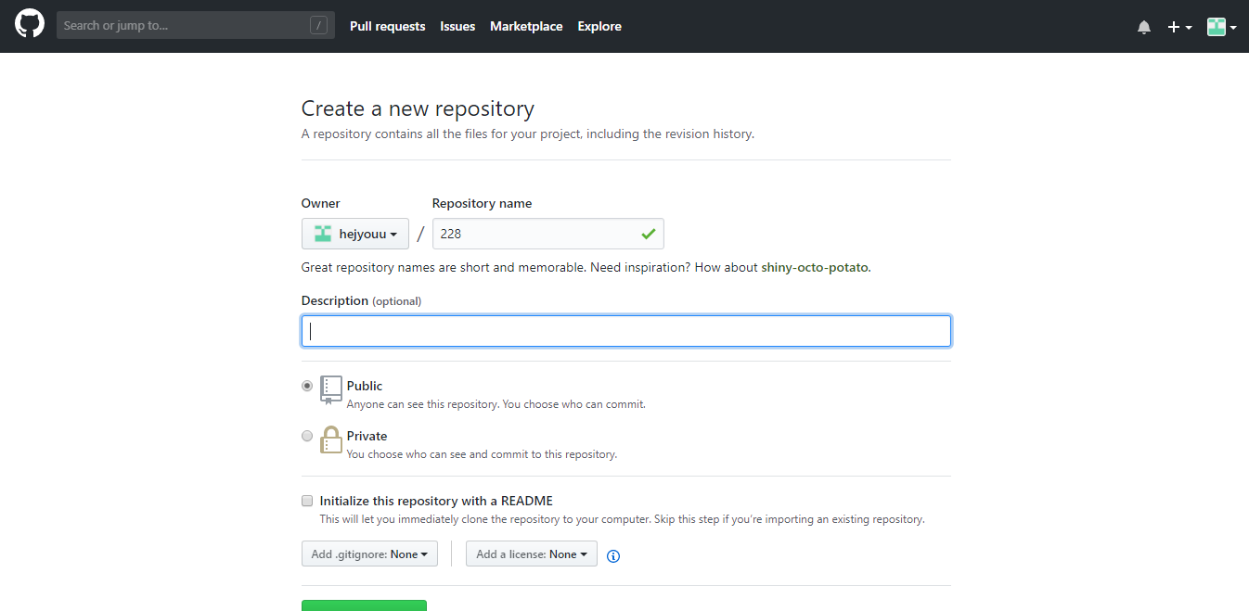 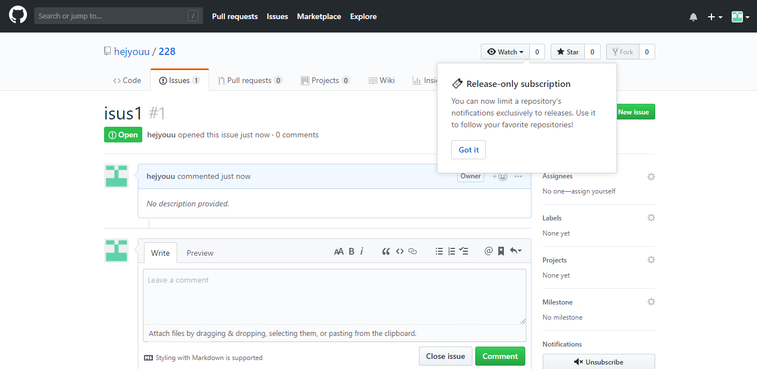

### Pull request и Code review

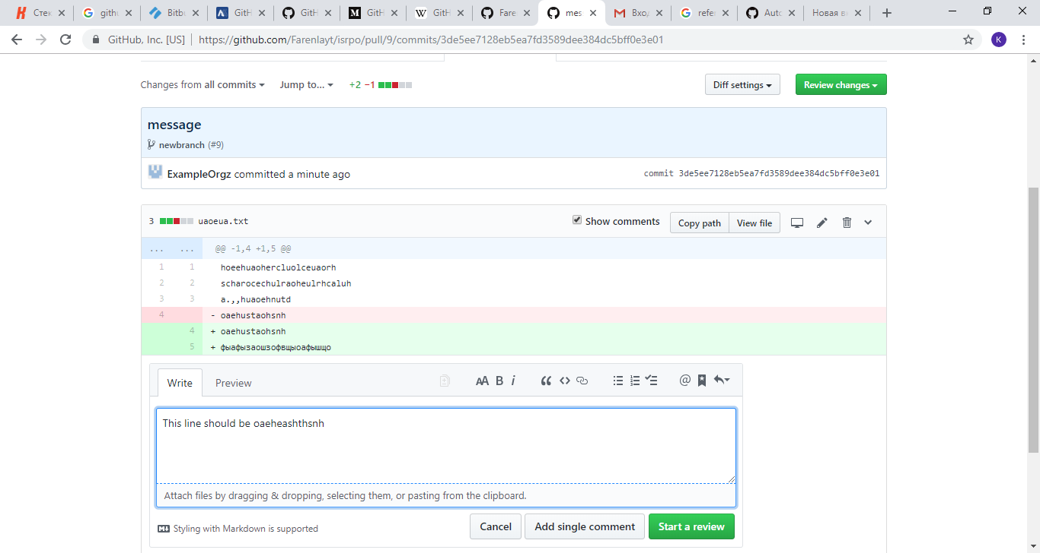

Внутри Pull-request’а можно комментировать код, можно перейти в специальный режим Code Review, разрешать (resolve) проблемы внутри реквеста и закрывать существующие issues, указывая их в описании к реквесту.

Плюсы и минусы:

+ Одна из наиболее популярных систем управления репозиториями

+ Самое крупное Open-source комьюнити

+ Шаблоны для ISSUE, PULL_REQUEST и CONTRIBUTING

+ Сохранённые ответы (для pull-request’ов, например)

+ Рендеринг различных типов файлов непосредственно на странице, включая интерактивные .ipynb блокноты

- Отсутствие CI/CD «из коробки»

- Нельзя создавать приватные репозитории в бесплатной версии

**Bitbucket**

Предоставляется в двух вариантах: в облаке и на собственном хостинге. Вариант в облаке подходит небольшим командам – имеется бесплатный вариант до 5 человек и платные варианты 2$ и 5$ за человека – в зависимости от необходимого объема репозиториев и минут CI с некоторым дополнительным функционалом.

Вариант на собственном хостинге предоставляется в зависимости от количества пользователей в вариантах Server и DataCenter. Второй вариант больше подходит для по-настоящему больших команд и выходит дешевле, чем в режиме Server

Функционал

Для создания проекта необходимо создание команды, и тогда внутри проекта можно создать репозиторий. 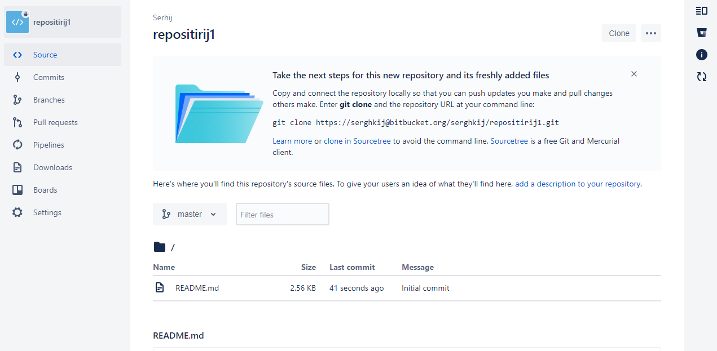

Создание issue и закрытие его в коммите

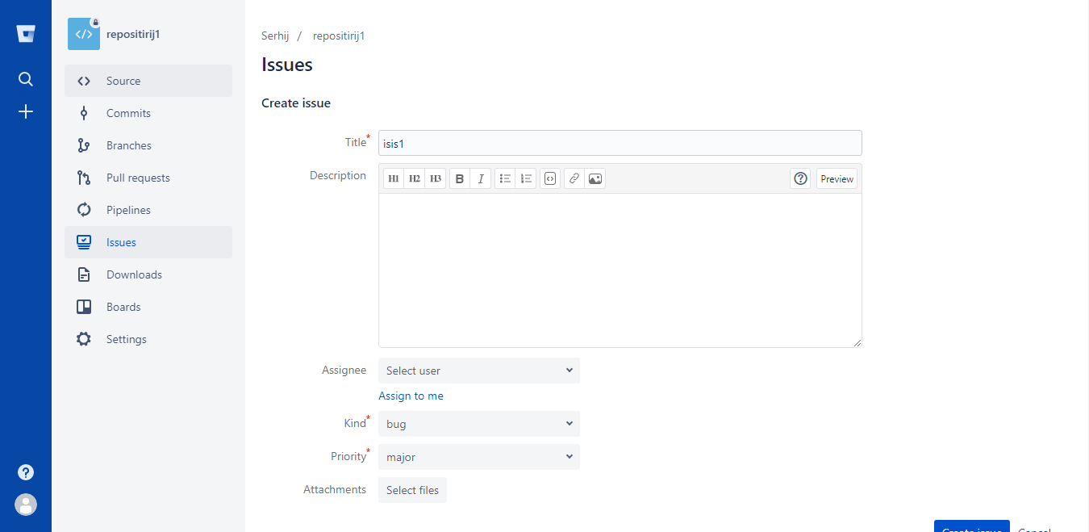 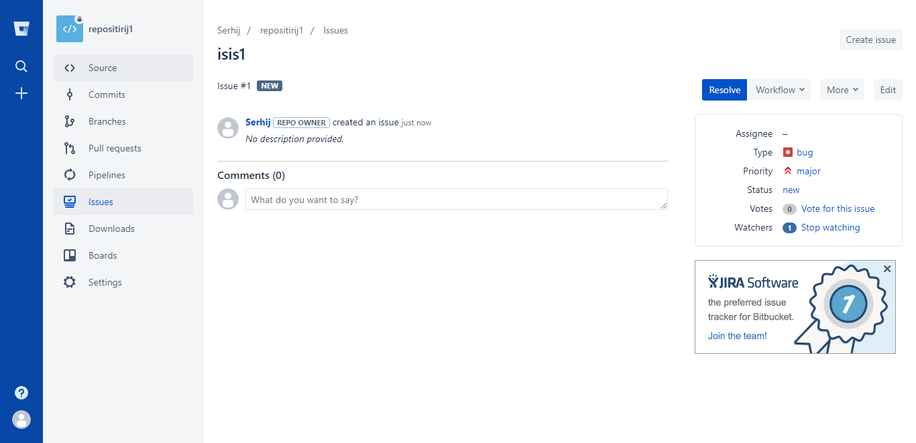

В BitBucket можно изменять статус issue внутри коммита – для этого можно использовать различные ключевые слова: resolve, reopen, see и другие

Pull request и Code review

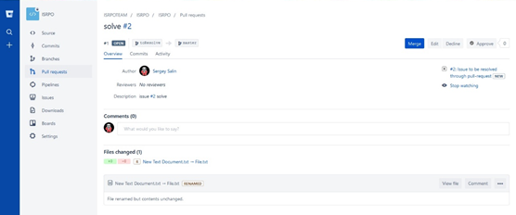

В Bitbucket нет возможности изменить статус Issue внутри pull-request’а, однако можно указать требуемое изменение в сообщение к merge-коммиту и применить его. В остальном функционал совпадает с похожим функционалом других систем управления репозиториями

CI/CD

В `Bitbucket так же, как и в GitLab есть возможность настроить CI/CD. Для этого используется тот же тип файлов .yml и библиотека шаблонов для различных языков. Кроме того, имеется возможность делать развёртывания при помощи инструмента Deployments – при этом имеется возможность отслеживать, какая версия кода находится в каком из окружений

Плюсы и минусы

+ Интеграция с Jira и другими сервисами Atlassian (при необходимости), например, Trello

+ Можно расширять функциональность при помощи дополнений

* Не очень удобное закрытие issue при pull request
* У меня, почему-то, подтормаживает

**GitLab**

Предоставляется в двух вариантах – облачный и на собственных серверах

При этом предоставляется 4 вида планов: бесплатные и стоимостью 4, 19 и 99$ в месяц за человека. В зависимости от плана и варианта предоставляется различный функционал, например, больше времени CI в облачных вариантах или интеграция с AD в собственных.

Функционал

Создание проекта

В GitLab репозиторий называется “Проектом”.

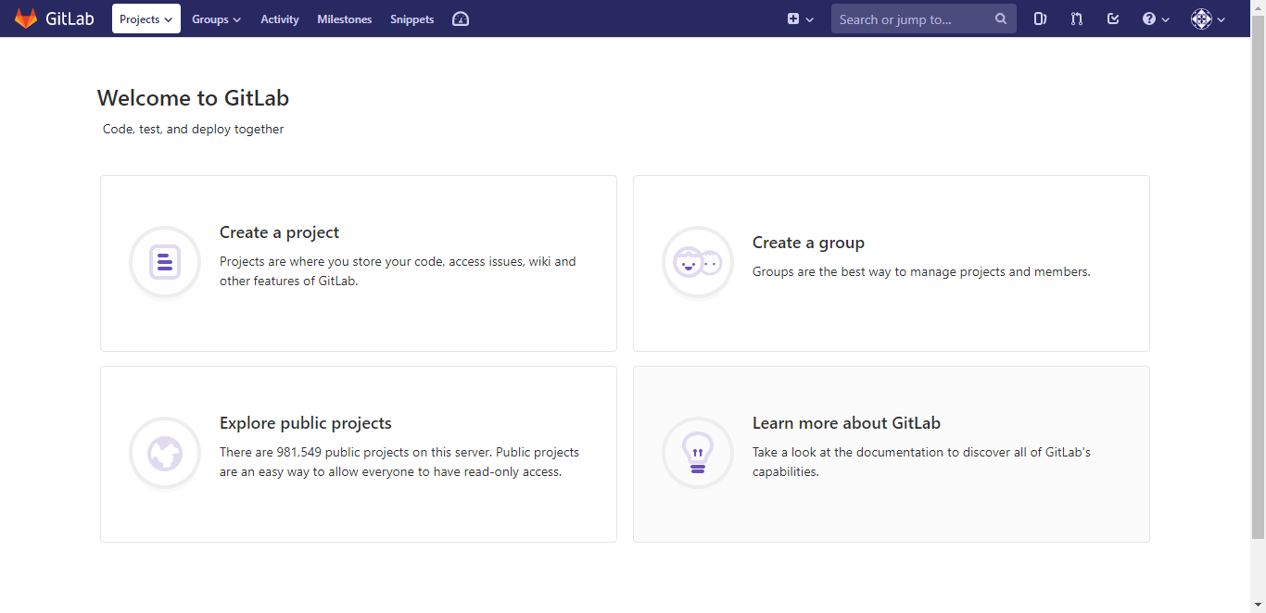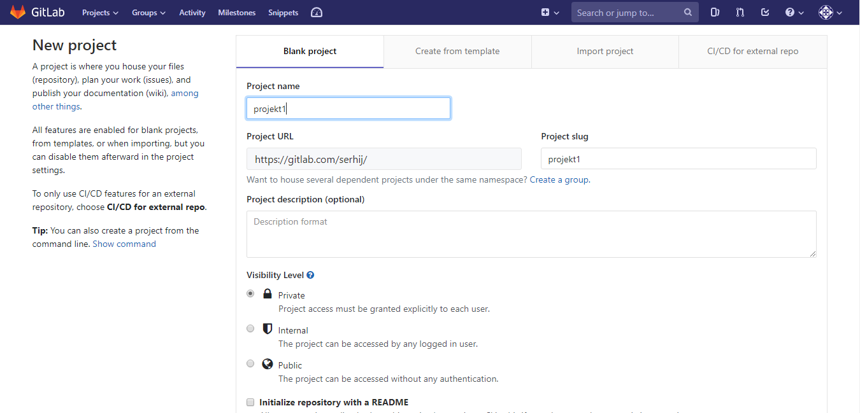

При создании проекта есть возможность указать имя проекта, описание, выбрать, будет ли он публичным или приватным. Так же существуют опции создания шаблонных проектов и импортирования проектов.

Создание issue

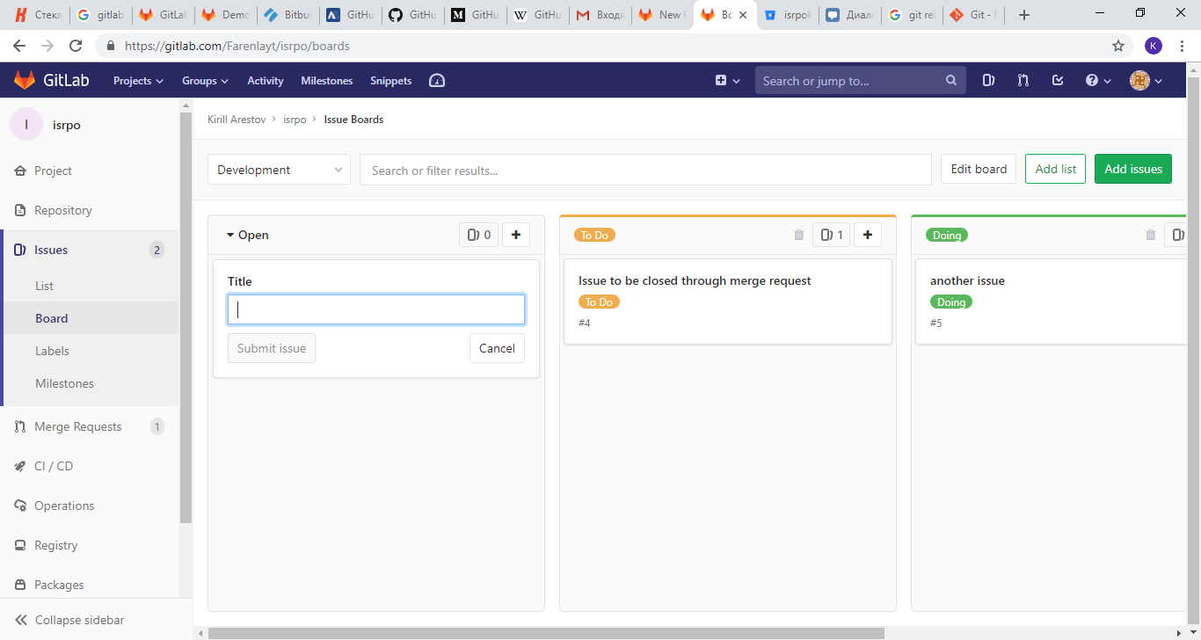

Issues могут быть созданы на специальных досках (boards). Их можно помечать различными тегами (в режиме редактирования), плюс некоторые теги будут назначаться автоматически при переводе issue из одного блока в другой.

Issue могут быть закрыты при помощи сообщения внутри коммита/pull-реквеста, однако перемещать issue между блоками придётся вручную: уже два года существует запрос на добавление функционала управления метками из коммита: https://gitlab.com/gitlab-org/gitlab-ce/issues/5942

Merge request и Code review

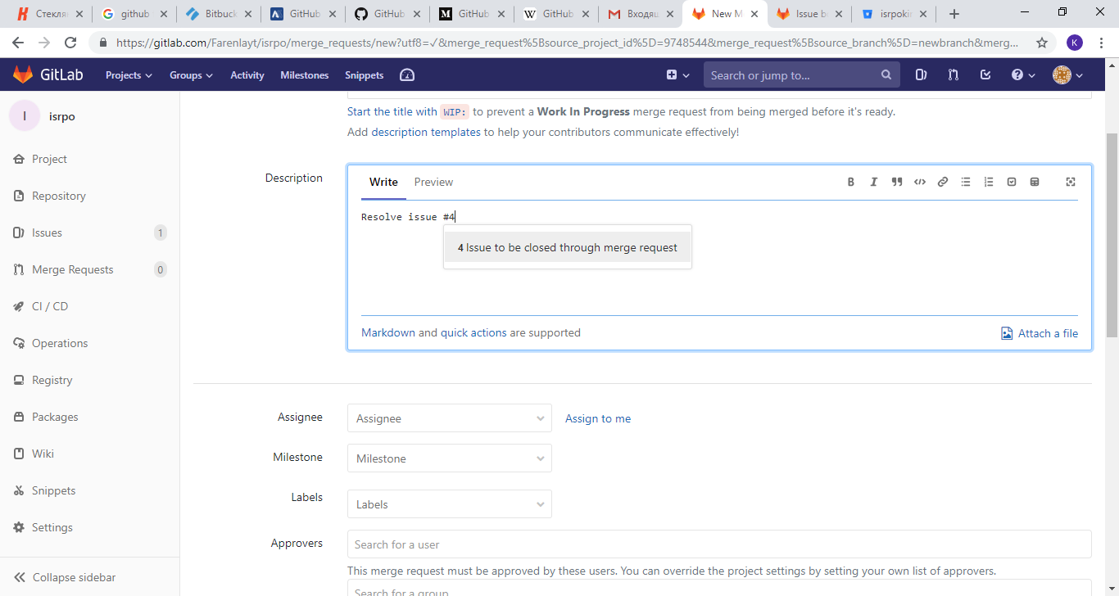

При создании пул реквеста можно указать issue, которые нужно адресовать/закрыть. Функционал Code Review несколько более ограничен в бесплатной версии – существует только возможность указывать комментарии в коде, которые будут затем разрешены.

CI/CD

Gitlab позволяет использовать Continuous Integration/ Continuous Delivery. Данная опция включена для всех новых проектов по умолчанию. Для запуска CI/CD необходимо создать свой pipeline с использованием файла в формате .yml и сконфигурировать runner – собственно машина, реальная или виртуальная, или даже контейнер docker, который будет заниматься выполнением pipeline. Runner может быть использован на нескольких проектах одновременно.

Кроме основных функций управления репозиториями, Gitlab предоставляет множество дополнительных функций на уровне системы управления проектами: управление сроками и построение burnout-диаграмм, отслеживание времени и службы Service Desk.

Плюсы и минусы

+ Наиболее функциональная система из коробки

+ Имеется Web IDE для разработки онлайн

+ Интеграция с Jira и Trello

+ Поддержка .ipynb блокнотов

- Не обнаружено

Вывод

Все три сервиса предоставляют функционал, несколько выходящий за пределы контроля исходных кодов – создание проектов, управление типами и состоянием Issue (например, в виде досок Kanban, из коробки либо при помощи интеграции с Trello), создание wiki для своего проекта, управление правами доступа и хостинг статических web-страниц.

Наилучшим вариантом для небольших команд является GitLab, так как предоставляет наилучший функционал (в бесплатной версии) и больше минут CI/CD. Тем не менее, Bitbucket не отстаёт от него, предлагая интеграцию с другими сервисами Atlassian, но несколько менее удобную работу с Issue Tracker’ом. GitHub может использоваться для проектов с открытым исходным кодом, если вам не нужны закрытые репозитории и CI/CD